СОБРАНИЕ ДЕПУТАТОВ
КАМЫШЕВСКОГО СЕЛЬСКОГО ПОСЕЛЕНИЯ
ЗИМОВНИКОВСКОГО РАЙОНА
РОСТОВСКОЙ ОБЛАСТИ

РЕШЕНИЕ

«Об официальных символах муниципального образования
«Камышевское сельское поселение»»

Принято Собранием депутатов « 11 » мая 2021 года
Камышевского сельского поселения

В соответствии со ст. 9 Федерального закона от 06.10.2003 № 131-ФЗ «Об общих принципах организации местного самоуправления в Российской Федерации», ст. 6, пунктом 7 Устава муниципального образования «Камышевское сельское поселение» Собрание депутатов Камышевского сельского поселения

РЕШИЛО:

1. Утвердить Положение о гербе муниципального образования «Камышевское сельское поселение» (приложение 1).
2. Утвердить рисунок герба муниципального образования «Камышевское сельское поселение» (в многоцветном, одноцветном и одноцветном, с использованием условной штриховки для обозначения цветов, вариантах) (приложения 2, 3, 4).
3. Утвердить Положение о флаге муниципального образования «Камышевское сельское поселение» (приложение 5).
4. Утвердить рисунок флага муниципального образования «Калининское сельское поселение» (приложения 6).
5. Направить необходимый пакет документов по гербу и флагу муниципального образования «Камышевское сельское поселение» в Геральдический совет при Президенте Российской Федерации на геральдическую экспертизу с последующим внесением герба и флага в Государственный геральдический регистр Российской Федерации.
6. Контроль за исполнением настоящего решения оставляю за собой.

Председатель Собрания депутатов
глава Камышевского сельского поселения С.Г.Молчанов

х. Камышев
«11» мая 2021 год
№118

Приложение № 1
к решению Собрания депутатов
Камышевского сельского поселения
Зимовниковского района Ростовской области
№ 118 от 11 мая 2021 г.

ПОЛОЖЕНИЕ

О ГЕРБЕ МУНИЦИПАЛЬНОГО ОБРАЗОВАНИЯ
«КАМЫШЕВСКОЕ СЕЛЬСКОЕ ПОСЕЛЕНИЕ»

Настоящим положением устанавливается герб муниципального образования
«Камышевское сельское поселение», его описание и порядок официального использования.

1. Общие положения
1.1. Герб муниципального образования «Камышевское сельское поселение» (далее – герб Камышевского сельского поселения) составлен по правилам и соответствующим традициям геральдики, и отражает исторические, культурные, социально-экономические, национальные и иные местные традиции.
1.2. Положение о гербе и рисунки герба Камышевского сельского поселения в многоцветном, одноцветном и одноцветном, с использованием условной штриховки для обозначения цветов вариантах, хранятся в администрации Камышевского сельского поселения и доступны для ознакомления всем заинтересованным лицам.

2. Статус герба Камышевского сельского поселения.
2.1. Герб Камышевского сельского поселения является официальным символом Камышевского сельского поселения.
2.2. Герб Камышевского сельского поселения подлежит внесению в Государственный геральдический регистр Российской Федерации.

3. Геральдическое описание и обоснование символики герба
Камышевского сельского поселения
3.1. Геральдическое описание герба Камышевского сельского поселения гласит:
«В лазоревом щите с изумрудной волнистой оконечностью, обремененной пятью золотыми пчелами в пояс (средняя чуть больше) и окантованной серебром, лазурью и серебром поверх сечения – серебряный венок из пяти пшеничных колосьев, обремененный внутри золотой конской головой и сопровождаемый внизу четырьмя золотыми цветками камыша в пояс, (крайние чуть выше и правые навстречу левым). Щит увенчан золотой короной, приличествующей муниципальному образованию сельское поселение. Герб может воспроизводиться как с короной, так и без неё».
3.2. Обоснование символики:
- конская голова в венке – успешное разведение донской породы коней - примерно во время Русско-турецкой войны 1877—1878 гг., когда возникла большая потребность в развитии коневодства и появились первые в данной местности конные заводы Корольковых, Пишванова, Подкопаеева и других предпринимателей, которые арендовали здешние земли на льготных условиях и были обязаны ежегодно сдавать в армию лошадей. Известен также и такой исторический факт, что когда после штурма Измаила 11 декабря 1790 г. офицеры подвели А.В. Суворову трофейного арабского коня чистейшей крови в богатом уборе, полководец отказался взять его, сказав: «Донской конь привез меня, донской и увезет меня отсюда»;
- пчела – новое направление в развитии хозяйства поселения. 5 пчел – пять населенных пунктов в составе поселения. Пчела – как геральдический символ – это мед, трудолюбие, приносит большую пользу и очень развито чувство коллективизма;
- камыш - по утверждениям старожилов, название хутора произошло от большого количества камыша, который рос в данной местности; 5 камышей – пять населенных пунктов, входящих в сельское поселение;
- лазуревый волнистый пояс – река Балка Камышева, проходящая через все поселение;
- золото (жёлтый цвет) - символизирует достаток, процветание, стабильность, почёт и уважение, интеллект, а также говорит о верности традициям, трудовой славе и заслугах местных жителей;
- серебро (белый цвет) - символ чистоты, совершенства, мира, взаимопонимания и сотрудничества;
- лазуревый (от голубого до синего) цвет - водные просторы, подчёркивает их важность в жизни местного населения. В геральдике лазуревый цвет – символ красоты, благородства, духовности;
- червлёный (красный) цвет – символ труда, красоты, мужества, силы; в гербе он также подчёркивает сохранившиеся самобытные традиции и память о людях отдавших жизни, защищая свою Родину;
- изумруд (зеленый цвет) – символ новой жизни, плодородия и изобилия.
3.3. Авторская группа:
- идея герба, компьютерный дизайн и обоснование символики Олег Тесля (г.Таганрог)

4. Порядок воспроизведения герба Камышевского сельского поселения
4.1. Воспроизведение герба Камышевского сельского поселения, независимо от его размеров и техники исполнения, должно точно соответствовать геральдическому описанию, приведенному в п.3.1. статьи 3 настоящего Положения. Воспроизведение герба Камышевского сельского поселения допускается в многоцветном, одноцветном, и одноцветном, с использованием условной штриховки для обозначения цветов, вариантах.
Ответственность за искажение рисунка герба, или изменение композиции или цветов, выходящее за пределы геральдически допустимого, несет исполнитель допущенных искажений.

5. Порядок официального использования герба
Камышевского сельского поселения
5 1. Герб Камышевского сельского поселения помещается:
- на фасадах зданий органов местного самоуправления; предприятий, учреждений и организаций, находящихся в муниципальной собственности;
- в залах заседаний органов местного самоуправления, рабочих кабинетах выборных должностных лиц местного самоуправления; предприятий, учреждений и организаций, находящихся в муниципальной собственности;
- на указателях при въезде на территорию Камышевского сельского поселения;
5.2. Герб Камышевского сельского поселения помещается на бланках:
- главы Камышевского сельского поселения, иных выборных должностных лиц местного самоуправления;
- представительного и иных органов местного самоуправления;
- руководителей предприятий, учреждений и организаций, находящихся в муниципальной собственности;
- нормативных правовых актов органов местного самоуправления и должностных лиц местного самоуправления;
- на официальных изданиях органов местного самоуправления, предприятий, учреждений и организаций, находящихся в муниципальной собственности.
5.3. Герб Камышевского сельского поселения воспроизводится на удостоверениях лиц, осуществляющих службу на должностях в органах местного самоуправления, муниципальных служащих, депутатов представительного органа местного самоуправления; членов иных органов местного самоуправления; служащих (работников) предприятий, учреждений и организаций, находящихся в муниципальной собственности;
Герб Камышевского сельского поселения помещается на печатях органов местного самоуправления; предприятий, учреждений и организаций, находящихся в муниципальной собственности.
5.4. Герб Камышевского сельского поселения может помещаться:
- на отличительных знаках, наградах Главы и представительного органа местного самоуправления;
- на транспортных средствах, находящихся в муниципальной собственности.
Допускается размещение герба на:
- изданиях печатных средств массовой информации, краеведческих изданиях Камышевского сельского поселения;
- грамотах, приглашениях, визитных карточках должностных лиц органов местного самоуправления; а также использование его в качестве геральдической основы для изготовления знаков, эмблем, иной символики, оформления зрелищных мероприятий.
5.5. При одновременном размещении гербов Камышевского сельского поселения, Зимовниковского района, Ростовской области и Российской Федерации, герб РФ располагается левее центра, справа от него - герб Ростовской области (если стоять к флагам лицом), слева герба РФ располагается герб Зимовниковского района, а герб Камышевского сельского поселения - справа от герба РО.
5.6. Размер герба Камышевского сельского поселения не может превышать размеры Государственного герба Российской Федерации, герба Ростовской области и иных субъектов Российской Федерации, а высота размещения герба Камышевского сельского поселения не может превышать высоту размещения Государственного герба Российской Федерации, герба Ростовской области и Зимовниковского района.
5.8. Порядок изготовления, использования, хранения и уничтожения бланков, печатей и иных носителей изображения герба Камышевского сельского поселения устанавливается органами местного самоуправления Камышевского сельского поселения.
6. Порядок использования герба Камышевского сельского поселения
предприятиями, учреждениями и организациями, не находящимися
в муниципальной собственности, а также физическими лицами

6.1. Порядок использования герба Камышевского сельского поселения предприятиями, учреждениями и организациями, не находящимися в муниципальной собственности, а также физическими лицами, строятся на договорной основе.
6.2. Иные случаи использования герба Камышевского сельского поселения устанавливаются нормативными правовыми актами органов местного самоуправления и должностных лиц местного самоуправления.

7. Ответственность за нарушение настоящего Положения
7.1. Использование герба Камышевского сельского поселения с нарушением настоящего Положения, а также надругательство над гербом Камышевского сельского поселения влечет за собой ответственность в соответствии с законодательством Российской Федерации.
8. Заключительные положения

8.1. Внесение в состав (рисунок) герба Камышевского сельского поселения каких-либо внешних украшений, а также элементов официальных символов Ростовской области допустимо лишь в соответствии с законодательством Российской Федерации, нормативными правовыми актами Ростовской области. Эти изменения должны сопровождаться пересмотром статьи 3 настоящего Положения для отражения внесенных элементов в описании.
8.2. Право использования герба Камышевского сельского поселения принадлежит органам местного самоуправления Камышевского сельского поселения.
8.3. Герб Камышевского сельского поселения с момента утверждения его представительным органом местного самоуправления согласно Закону Российской Федерации от 9 июля 1993 г. № 5351-1 «Об авторском праве и смежных правах» авторским правом не охраняется.
8.4. Контроль исполнения требований настоящего Положения возлагается на администрацию Камышевского сельского поселения.
8.5. Настоящее Положение вступает в силу со дня его официального опубликования.

Председатель Собрания депутатов-
глава Камышевского сельского поселения С.Г.Молчанов

Приложение №2
к решению Собрания депутатов
Камышевского сельского поселения
Зимовниковского района Ростовской области
№118 от 11 мая 2021 г.

ЦВЕТНОЕ ИЗОБРАЖЕНИЕ РИСУНКА ГЕРБА
МУНИЦИПАЛЬНОГО ОБРАЗОВАНИЯ
«КАМЫШЕВСКОЕ СЕЛЬСКОЕ ПОСЕЛЕНИЕ»

С короной
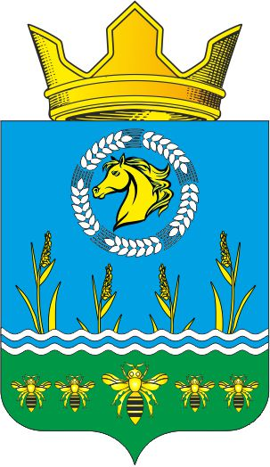

Без короны

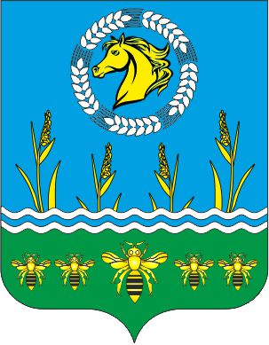

Председатель Собрания депутатов
глава Камышевского сельского поселения С.Г.Молчанов

Приложение № 3
к решению Собрания депутатов
Камышевского сельского поселения
Зимовниковского района Ростовской области
№ 118 от 11 мая 2021 г.

ОДНОЦВЕТНОЕ ИЗОБРАЖЕНИЕ РИСУНКА ГЕРБА
МУНИЦИПАЛЬНОГО ОБРАЗОВАНИЯ
«КАМЫШЕВСКОЕ СЕЛЬСКОЕ ПОСЕЛЕНИЕ»

С короной
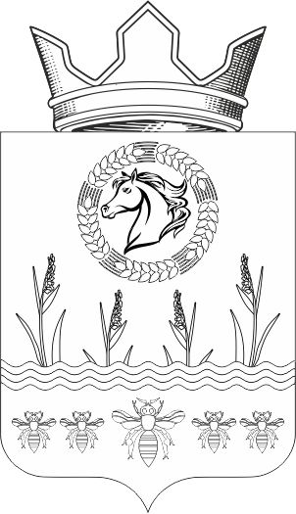

Без короны
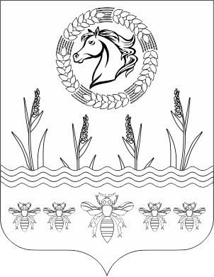

Председатель Собрания депутатов
Глава Камышевского сельского поселения С.Г.Молчанов
.

Приложение № 4
к решению Собрания депутатов
Камышевского сельского поселения
Зимовниковского района Ростовской области
№ 118 от 11 мая 2021 г.

ОДНОЦВЕТНОЕ ИЗОБРАЖЕНИЕ РИСУНКА ГЕРБА
МУНИЦИПАЛЬНОГО ОБРАЗОВАНИЯ
«КАМЫШЕВСКОЕ СЕЛЬСКОЕ ПОСЕЛЕНИЕ»
(с использованием условной штриховки для обозначения цветов)

С короной
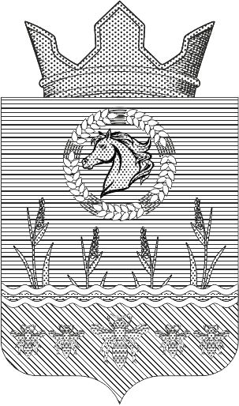

Без короны

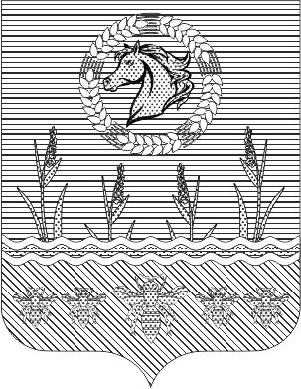

Председатель Собрания депутатов
глава Камышевского сельского поселения С.Г.Молчанов

Приложение № 5
к решению Собрания депутатов
Камышевского сельского поселения
Зимовниковского района Ростовской области
№ 118 от 11мая 2021 г.

ПОЛОЖЕНИЕ

О ФЛАГЕ МУНИЦИПАЛЬНОГО ОБРАЗОВАНИЯ
«КАМЫШЕВСКОЕ СЕЛЬСКОЕ ПОСЕЛЕНИЕ»

Настоящим положением устанавливается герб муниципального образования
«Камышевское сельское поселение», его описание и порядок официального использования.
1. Общие положения

1.1. Флаг муниципального образования «Камышевское сельское поселение» (далее – флаг Камышевского сельского поселения) составлен на основании герба Камышевского сельского поселения по правилам и соответствующим традициям виксиллологии и отражает исторические, культурные, социально-экономические, национальные и иные местные традиции.
1.2. Положение о флаге и оригинал изображения флага Камышевского сельского поселения хранятся в Администрации Камышевского сельского поселения и доступны для ознакомления всем заинтересованным лицам.

2. Статус флага Камышевского сельского поселения

2.1. Флаг Камышевского сельского поселения является официальным символом Камышевского сельского поселения.
2.2. Флаг Камышевского сельского поселения подлежит внесению в Государственный геральдический регистр Российской Федерации.

3. Описание и обоснование символики флага Камышевского сельского поселения

3.1. Описание флага Камышевского сельского поселения:

Прямоугольное полотнище с отношением ширины к длине 2:3, воспроизводящее композицию герба Камышевского сельского поселения в голубом, зеленом, черном, желтом и белом цветах.

3.2. Обоснование символики флага Камышевского сельского поселения:

- конская голова в венке – успешное разведение донской породы коней - примерно во время Русско-турецкой войны 1877—1878 гг., когда возникла большая потребность в развитии коневодства и появились первые в данной местности конные заводы Корольковых, Пишванова, Подкопаеева и других предпринимателей, которые арендовали здешние земли на льготных условиях и были обязаны ежегодно сдавать в армию лошадей. Известен также и такой исторический факт, что когда после штурма Измаила 11 декабря 1790 г. офицеры подвели А.В. Суворову трофейного арабского коня чистейшей крови в богатом уборе, полководец отказался взять его, сказав: «Донской конь привез меня, донской и увезет меня отсюда»;
- пчела – новое направление в развитии хозяйства поселения. 5 пчел – пять населенных пунктов в составе поселения. Пчела – как геральдический символ – это мед, трудолюбие, приносит большую пользу и очень развито чувство коллективизма;
- камыш - по утверждениям старожилов, название хутора произошло от большого количества камыша, который рос в данной местности; 5 камышей – пять населенных пунктов, входящих в сельское поселение;
- лазуревый волнистый пояс – река Балка Камышева, проходящая через все поселение;
- золото (жёлтый цвет) - символизирует достаток, процветание, стабильность, почёт и уважение, интеллект, а также говорит о верности традициям, трудовой славе и заслугах местных жителей;
- серебро (белый цвет) - символ чистоты, совершенства, мира, взаимопонимания и сотрудничества;
- лазуревый (от голубого до синего) цвет - водные просторы, подчёркивает их важность в жизни местного населения. В геральдике лазуревый цвет – символ красоты, благородства, духовности;
- червлёный (красный) цвет – символ труда, красоты, мужества, силы; в гербе он также подчёркивает сохранившиеся самобытные традиции и память о людях отдавших жизни, защищая свою Родину;
- изумруд (зеленый цвет) – символ новой жизни, плодородия и изобилия.

3.3. Авторская группа:
- идея флага, компьютерный дизайн и обоснование символики Олег Тесля (г.Таганрог)

4. Порядок воспроизведения флага Камышевского сельского поселения

4.1. Воспроизведение флага Камышевского сельского поселения, независимо от его размеров и техники исполнения, должно точно соответствовать геральдическому описанию, приведенному в пункте 3.1. статьи 3 настоящего Положения.
Ответственность за искажение рисунка флага, или изменение композиции или цветов, выходящее за пределы геральдически допустимого, несет исполнитель допущенных искажений или изменений.

5. Порядок официального использования флага
Камышевского сельского поселения

5.1. Флаг Камышевского сельского поселения поднят постоянно:
- на зданиях органов местного самоуправления; предприятий, учреждений и организаций, находящихся в муниципальной собственности;
- на официальных представительствах Камышевского сельского поселения за пределами Камышевского сельского поселения, Ростовской области, Российской Федерации.
5.2. Флаг Камышевского сельского поселения установлен постоянно в залах заседаний органов местного самоуправления, рабочих кабинетах выборных должностных лиц местного самоуправления; предприятий, учреждений и организаций, находящихся в муниципальной собственности.
5.3. Флаг Камышевского сельского поселения размещается на транспортных средствах главы администрации Камышевского сельского поселения, иных выборных должностных лиц местного самоуправления;
- на транспортных средствах, находящихся в муниципальной собственности.
5.4. Флаг Камышевского сельского поселения поднимается (устанавливается) во время официальных церемоний и других торжественных мероприятий, проводимых органами местного самоуправления.
5.5. Флаг Камышевского сельского поселения может быть поднят (установлен) во время торжественных мероприятий, проводимых общественными объединениями, предприятиями, учреждениями и организациями независимо от форм собственности, а также во время семейных торжеств.
5.6. В знак траура к верхней части древка флага Камышевского сельского поселения крепится черная лента, длина которой равна длине полотнища флага. В знак траура флаг Камышевского сельского поселения, поднятый на мачте или флагштоке, должен быть приспущен до половины высоты мачты (флагштока).
5.7. При одновременном подъеме (размещении) флагов Камышевского сельского поселения, Ростовской области и Российской Федерации, флаг РФ располагается в центре, слева - флаг Ростовской области (если стоять к флагам лицом), а флаг Камышевского сельского поселения - справа от флага РФ.
5.8. При одновременном подъеме (размещении) флагов Камышевского сельского поселения, Цимлянского района, Ростовской области и Российской Федерации, флаг РФ располагается левее центра, справа от него - флаг Ростовской области (если стоять к флагам лицом), слева флага РФ располагается флаг Зимовниковского района, а флаг Камышевского сельского поселения - справа от флага РО.

5.9.При одновременном подъёме (размещении) нечётного числа флагов (но более трех), Государственный флаг Российской Федерации располагается в центре (если стоять к флагам лицом).
5.10. Размер флага Камышевского сельского поселения не может превышать размеры Государственного флага Российской Федерации, флага Ростовской области и иных субъектов Российской Федерации, а высота подъёма флага Камышевского сельского поселения не может быть больше высоты подъема Государственного флага Российской Федерации, флага Ростовской области и флага Зимовниковского района.
5.11. Изображение флага Камышевского сельского поселения может быть использовано в качестве элемента или геральдической основы на отличительных знаках, наградах главы администрации Камышевского сельского поселения и Совета депутатов Камышевского сельского поселения.
5.2. Рисунок флага Камышевского сельского поселения может помещаться на бланках:
- главы администрации Камышевского сельского поселения и иных выборных должностных лиц местного самоуправления;
- руководителей предприятий, учреждений и организаций, находящихся в муниципальной собственности;
- нормативных правовых актов органов местного самоуправления и должностных лиц местного самоуправления;
- на официальных изданиях органов местного самоуправления, предприятий, учреждений и организаций, находящихся в муниципальной собственности.
- на удостоверениях главы администрации, лиц, осуществляющих службу на должностях в органах местного самоуправления, муниципальных служащих, депутатов представительного органа местного самоуправления; членов иных органов местного самоуправления; служащих (работников) предприятий, учреждений и организаций, находящихся в муниципальной собственности;
- отличительных знаках, наградах главы администрации Камышевского сельского поселения;
- отличительных знаках, наградах представительного органа местного самоуправления;
- на транспортных средствах, находящихся в муниципальной собственности.
5.13. Допускается размещение изображения флага Камышевского сельского поселения на:
- изданиях печатных средств массовой информации, краеведческих изданиях Камышевского сельского поселения;
- грамотах, приглашениях, визитных карточках должностных лиц органов местного самоуправления, депутатов представительного органа местного самоуправления; а также использование его в качестве геральдической основы для изготовления знаков, эмблем, иной символики, оформления зрелищных мероприятий.
5.14. Порядок изготовления, использования, хранения и уничтожения бланков, печатей и иных носителей изображения флага Камышевского сельского поселения устанавливается органами местного самоуправления Камышевского сельского поселения.

6. Порядок использования флага Камышевского сельского поселения
предприятиями, учреждениями и организациями,
не находящихся в муниципальной собственности

6.1. Порядок использования флага Камышевского сельского поселения предприятиями, учреждениями и организациями, не находящимися в муниципальной собственности, строится на договорной основе.
6.2. Иные случаи использования флага Камышевского сельского поселения устанавливаются правовыми актами органов местного самоуправления и должностных лиц местного самоуправления.

7. Ответственность за нарушение настоящего Положения

7.1. Использование флага Камышевского сельского поселения с нарушением настоящего Положения, а также надругательство над флагом Камышевского сельского поселения влечет за собой ответственность в соответствии с законодательством Российской Федерации.

8. Заключительные положения

8.1. Внесение в состав (рисунок) флага Камышевского сельского поселения каких-либо изменений или дополнений, а также элементов официальных символов Ростовской области допустимо лишь в соответствии с законодательством Российской Федерации, нормативными правовыми актами Ростовской области. Эти изменения должны сопровождаться пересмотром статьи 3 настоящего Положения для отражения внесенных элементов в описании.
8.2. Право использования флага Камышевского сельского поселения принадлежит органам местного самоуправления Камышевского сельского поселения.
8.3. Флаг Камышевского сельского поселения с момента утверждения его представительным органом местного самоуправления согласно Закону Российской Федерации от 9 июля 1993 г. № 5351-1 «Об авторском праве и смежных правах» авторским правом не охраняется.
8.4. Контроль исполнения требований настоящего Положения возлагается на администрацию Камышевского сельского поселения.
8.5. Настоящее Положение вступает в силу со дня его официального опубликования.

Председатель Собрания депутатов-
глава Камышевского сельского поселения С.Г.Молчанов

Приложение № 6
к решению Собрания депутатов
Камышевского сельского поселения
Зимовниковского района Ростовской области
№ 118 от 11 мая 2021 г.

РИСУНОК ФЛАГА
МУНИЦИПАЛЬНОГО ОБРАЗОВАНИЯ
«КАМЫШЕВСКОЕ СЕЛЬСКОЕ ПОСЕЛЕНИЕ»
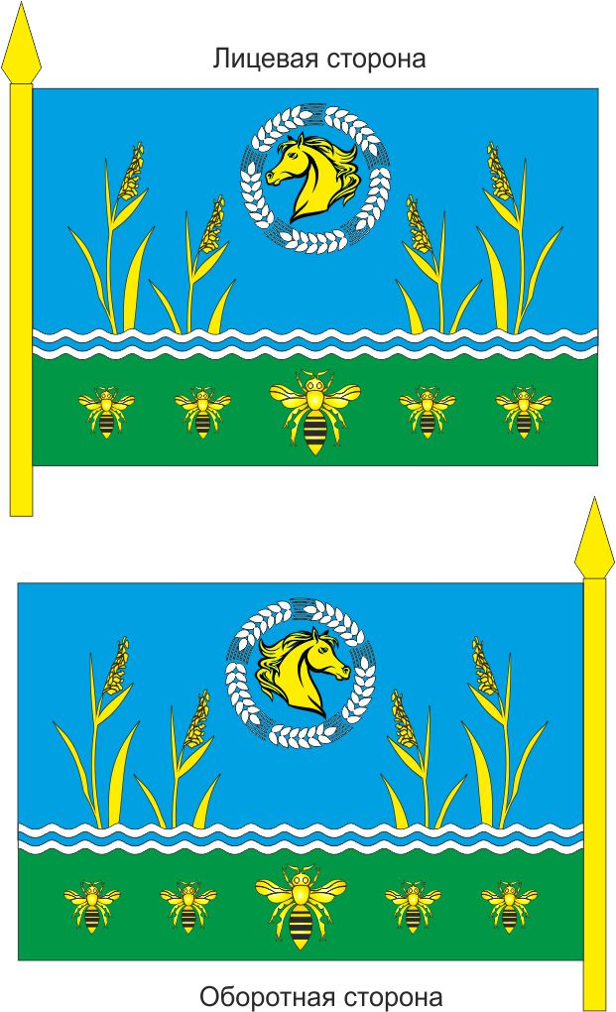

Председатель Собрания депутатов
глава Камышевского сельского поселения С.Г.Молчанов

